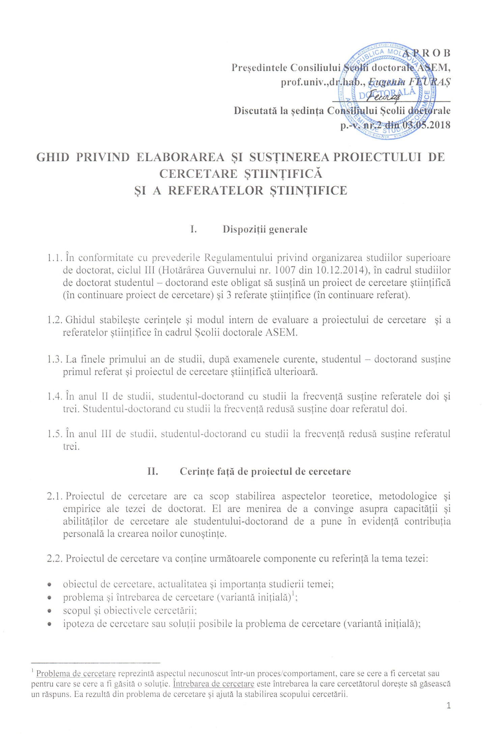
- tipul cercetării (intradisciplinar /interdisciplinar/ transdisciplinar; fundamental/aplicativ; exploratoriu/descriptiv/cauzal; bazat pe analiză calitativă/cantitativă; abordare logico-deductivă/ipotetico-inductivă);
- metodele preconizate a fi utilizate la colectarea și analiza datelor;
- un minim de surse bibliografice semnificative pentru tema tezei de doctorat (30).

2.3. Volumul Proiectului de cercetare: 5-10 pagini.

- Cerințe față de referatele științifice

  - Referatele științifice constituie părți ale conținutului tezei de doctorat și permit ordonarea în timp a cercetării efectuate.
  - Primul referat trebuie să cuprindă o imagine succintă a stadiului actual al cunoașterii în domeniul temei tezei de doctorat și va fi axat pe elaborarea sintezei bibliografice a cadrului de referință. La nivelul acestui referat , contribuția studentului-doctorand va consta în analiza critică a surselor bibliografice studiate și depistarea problemei de cercetare, formularea întrebării de cercetare, lansarea ipotezei și stabilirea demersului cercetării.

  - Referatul al doilea va conține abordări de profunzime, sistematice și comparative ale situațiilor existente în domeniul de cercetare al tezei de doctorat. Studentul-doctorand va stabili cadrul conceptual propriu de cercetare și va analiza datele empirice de referință.

  - Ultimul referat prezintă rezultatele cercetării, întrunind analiza cantitativă și/sau calitativă a datelor colectate de studentul-doctorand și interpretarea lor, în vederea demonstrării veridicității ipotezei/ soluțiilor lansate de studentul-doctorand, a validității cercetării efectuate și fidelității datelor obținute.

  - Referatele trebuie să corespundă următoarelor cerințe:

- să fie structurate în raport cu obiectivele cercetării;
- să conțină informații relevante;
- să fie scrise într-un limbaj academic;
- să conțină analize critice și contribuții personale;
- să conțină o pondere semnificativă a referințelor bibliografice la surse în limbi de circulație internațională;
- referințele bibliografice prezentate la finele referatului să se regăsească substanțial în text.

  - Referatul poate conține, opțional, anexe, prin care se concretizează anumite idei și se prezintă date numerice sub formă de tabele și figuri.

  - Volumul referatului de cercetare este de 25-30 pagini.

- Cerințe de perfectare

4.1. Foaia de titlu va conține:

- denumirea Școlii doctorale (14, Bold, centered);
- numele și prenumele autorului (14, Bold, centered);
- titlul referatului/proiectului de cercetare la teza cu tema (16, Bold, centered);
- programul de doctorat (12, Bold, centered);
- numele, prenumele conducătorului de doctorat (12, Bold, aliniere pe
stânga), semnătura;
- localitatea, anul (12, Bold, centered).

  - Referatul și proiectul de cercetare:

- se perfectează în Times New Roman (TNR), font 12, cu 1,5 spațiu între
rânduri, format A4, cu margini: stânga – 3 cm, dreapta –1,5 cm, sus și jos –2,0 cm;
- toate paginile se numerotează începând cu foaia de titlu și terminând cu
ultima pagină. Numărul se plasează în partea dreaptă a paginii, jos. La foaia de titlu
numărul paginii nu se indică. Nu se permite repetarea sau lipsa paginației;
- referatul poate conține formule, tabele, figuri. Textul se prezintă în font TNR Regular, Justified .

- Susținerea și evaluarea proiectului de cercetare și a referatelor științifice

  - Proiectul de cercetare/ referatele se susțin în cadrul comisiei de îndrumare, cu participarea conducătorului de doctorat și a membrilor comisiei de îndrumare.

  - Referatul se transmite conducătorului de doctorat cu cel puțin 10 zile înainte de susținere, iar membrilor comisiei de îndrumare cu 5 zile.

  - Conducătorul de doctorat, membrii comisiei de îndrumare și studentul-doctorand vor stabili, de comun acord, data și ora la care va avea loc susținerea proiectului de cercetare/ referatului și vor informa metodistul-coordonator al Școlii doctorale.

  - Susținerea proiectului /referatului poate fi realizată sub forma unei prezentări PowerPoint sau similar și va fi urmată de o sesiune de întrebări și răspunsuri pe marginea proiectului.

  - Conducătorul de doctorat și membrii comisiei de îndrumare își prezintă propriile aprecieri și sugestii cu privire la conținutul științific al proiectului sau referatului prezentat.

  - Proiectul științific și referatele se apreciază cu calificativul admis/ respins. Cu calificativul admis studentul-doctorand obține numărul stabilit de ECTS. În cazul obținerii calificativului respins, va fi organizată o sesiune repetată de susținere a proiectului de cercetare sau a referatului, cu un termen final 30 octombrie a anului în curs.

  - Proiectul de cercetare și referatele științifice se prezintă Școlii doctorale în timp de 3 zile după susținere și se păstrează în dosarul studentului-doctorand.

